附件

2024年度广州市第三批知识产权

项目（促进类）申报指南

（征求意见稿）

目 录

总 则.....................................................................（2）

市级重点工作项目...................................................（4）

一、专利转化促进项目

二、园区专利转化试点项目

三、知识产权交易能力提升项目

四、知识产权数据资源公共服务运用项目

五、知识产权公共服务标准化城市建设项目

六、创新管理知识产权国际标准实施项目

七、促进商标品牌价值提升项目

八、知识产权强市建设支撑项目

总 则

根据《广州市知识产权工作专项资金管理办法》(穗知规字〔2023〕1号)，现制定《2024年度广州市第三批知识产权项目（促进类）申报指南》。有关申报事项说明如下：

一、申报时间

2024年X月X日至X月X日（星期X）17:00时截止，逾期不再受理。

二、申报要求

（一）申报主体。申报单位应有良好的社会信誉，依法经营，规范管理，经营和财务状况良好，具有健全的核算和会计制度，具有完成知识产权项目的工作基础和实施条件，严格执行国家、省、市有关知识产权方面的法律法规，未被列入严重失信主体名单，且符合《广州市知识产权工作专项资金管理办法》的规定和本项目申报指南的具体要求。

（二）申报材料。申报人须将申报材料原件扫描后按顺序制作成彩色PDF格式电子版，按项目申报指南的要求，在申报系统中填写申报信息并上传申报材料电子版。

（三）合法性承诺。申报人对申报项目和申报材料的真实性、合法性和可行性负责。申报人在专项资金申报、管理、使用过程中存在虚报、挤占、挪用等违法违规行为的，市（区）知识产权局依法依规作出严肃处理，追回专项资金；涉嫌犯罪的，依法移送司法机关处理。

（四）具体项目申报指南中另有要求的，须同时满足。

三、申报流程

（一）申报方式

1.网上申报

详细指引请阅读附件3《广州市知识产权工作专项资金项目网络申报操作指引》。

2.窗口申报

申报人或申报单位如不方便使用网上申报，可带齐申报材料，到广州市政务服务中心政策兑现窗口（广州市珠江新城华利路61号）办理。咨询电话：38920291。

（二）受理审核

区知识产权局按照辖区管理原则，推荐申报项目。市知识产权局组织开展申报项目形式审查、专家评审、结果公示等工作。

四、业务咨询电话

详见各项目联系人，联系方式；81309319、81303421、81309062。

咨询时间：工作日上午9:00-12:00，下午14:00-18:00。

市级重点工作项目

一、专利转化促进项目

**1.申报主体**

广州市行政区域内的知识产权服务机构。

**2.申报条件**

（1）开展知识产权运营业务，有较强的知识产权运营服务能力和客户基础。

（2）建有网络化知识产权运营平台（属于新一代信息技术、生物医药与健康、智能与新能源汽车等3个广州市战略性新兴支柱产业，智能装备与机器人、轨道交通、新材料与精细化工、新能源与节能环保、数字创意等5个广州市战略性新兴优势产业领域），平台运行状态良好，挂网运营专利3000件以上。

**3.项目任务**

发挥知识产权运营平台功能，提升服务机构专利运营能力，围绕1个产业对接产业链上下游中小微企业专利技术需求，通过精准对接服务，提高专利技术向中小微企业转移转化效率，促进我市知识产权交易、许可、专利产品备案等转化运用工作：

1. 梳理发布专利供需信息。摸排梳理相关产业专利技术供需信息，形成定期更新的供需信息目录，累计在运营平台上发布专利需求信息300条以上（需求信息来自60家以上企业），供给信息300条以上（供给信息来自6家以上在穗高校、科研机构、企业）。与知识产权交易场所实现专利转化信息对接，专利供需信息同步发布到知识产权交易场所广州市专利转化供需信息专版，实现广州市专利转化信息数据共享。

（2）协助在穗高校、科研机构、国有企业盘活存量专利。协助3家以上在穗高校、科研院所、国有企业对现有专利进行盘点，筛选出市场需求潜力较大、经济价值较高的专利，累计梳理存量专利2000件以上，并通过专利转让、许可、质押融资等方式推动专利成果转化运用50件以上。

（3）推动专利转让许可。推动相关产业专利许可转让，依托国家专利导航综合服务平台专利转化资源库及运营平台专利技术供需信息，组织高校、科研机构、国企和中小微企业开展专利供需对接活动，以对接会、洽谈会、展示会、推介会等形式举办线上线下产业知识产权运营活动6次以上，其中线下活动3次以上。与至少1家技术交易平台合作，建立合作机制，共享科技成果转化资源与知识产权运营经验，共同促进专利成果转化。引导创新主体到知识产权交易场所完成专利交易，累计促成广州市企事业单位实现专利权（非申请权）转让、许可达到500件（次）以上，其中相关产业领域专利转让、许可300件次以上（需在国家知识产权局登记备案），在穗高校、科研机构、国有企业专利开放许可60件次以上，中小微企业受让、被许可高校、科研院所专利60件次以上。

（4）探索专利池运营模式。围绕相关产业技术领域，发动2家以上单位共同组建专利池，探索专利池运营，形成经验成果。

（5）推动企业专利产品备案。发动我市相关产业30家以上企业在国家专利密集型产品备案认定试点平台提交专利产品备案，每家备案专利产品2件以上。

（6）促进专利转化工作研究。及时总结促进专利转化经验，形成促进专利转化工作研究报告1份，挖掘2个以上典型案例并在媒体进行宣传报道。

**4.项目补助形式、数量及经费安排**

前补助项目。计划立项不超过4项，每项项目经费不超过50万元。

**5.申报材料**

本项目申报材料除有特别要求外，统一提供原件的彩色PDF格式扫描件。

（1）广州市知识产权项目申报书（盖章）。

（2）开展本项目的详细工作方案（包括项目目标、完成项目任务的具体措施、项目进度计划、项目成果、项目实施组织形式和项目质量保证措施）。

（3）申报单位开展本项目的专业能力及业绩成果材料。

（4）银行开户材料或单位基本存款账户信息。

（5）申报单位营业执照或法人证书（可使用电子证照）。

（项目联系人：廖勇，联系电话：83228036）

二、园区专利转化试点项目

**1.申报主体**

广州市行政区域内的产业园区、加速器、孵化器、众创空间管理机构。

**2.申报条件**

（1）具备开展高价值专利转化运用工作必要的设备和场地。

（2）截至2023年拥有有效发明专利的园区入驻企业数量20家（含）以上。

（3）2023年度组织开展创业沙龙、投融资对接、专利转化运用等相关主题活动10场（含）以上。

（4）具备投融资服务能力，设立或合作设立不低于300万元的投资资金且实际投资入驻企业不少于1家；园区内获得投融资的入驻企业数不少于3家。

（5）具有与知识产权交易运营服务机构联合构建高价值专利转化运用长效工作机制的能力和意愿。

（6）具有2名以上工作人员（含1名中层以上管理人员）负责本园区高价值专利转化运用工作。

**3.项目任务**

（1）组织开展与知识产权主题相关的创业沙龙、投融资对接、政策宣贯等活动10场（含）以上，其中涉及专利转化运用相关项目的投融资对接活动不少于3场。

（2）推动园区入驻企业开展知识产权相关荣誉（中国专利奖、广东专利奖、国家知识产权示范企业、国家知识产权优势企业、广东省知识产权示范企业等）或相关赛事（粤港澳大湾区高价值专利培育布局大赛）的申报，项目数不少于20项，并获得相关荣誉或奖项企业数不少于5家。

（3）推动园区入驻企业完成知识产权质押融资项目不低于5项，质押金额不低于5000万元人民币。

（4）推动10家园区入驻企业完成国家专利密集型产品备案，每家备案数不少于2个。

（5）推动园区5家以上入驻企业与高校、科研院所、医疗机构建立产学研合作关系，接受高校、科研院所、医疗机构的专利转化（含转让、许可、开放许可、作价入股等）不少于10件次。

（6）与知识产权交易运营服务机构开展合作，构建高价值专利转化运用长效工作机制。

**4.项目补助形式、数量及经费安排**

前补助项目。计划立项不超过5项，每项扶持金额不超过20万元。

**5.申报材料**

本项目申报材料除有特别要求外，统一提供原件的彩色PDF格式扫描件。

（1）广州市知识产权项目申报书（盖章）。

（2）开展本项目的详细工作方案（包括项目目标、完成项目任务的具体措施、项目进度计划、项目成果、项目实施组织形式和项目质量保证措施）。

（3）申报单位开展本项目的专业能力及业绩成果材料（包括园区入驻企业及其知识产权工作情况，投融资服务能力情况，以及项目经验成果、人才资质、单位荣誉）

（4）银行开户材料或单位基本存款账户信息。

（5）申报单位营业执照或法人证书（可使用电子证照）。

（项目联系人：周正一，联系电话：86351963） 三、知识产权交易能力提升项目

**1.申报主体**

广州市行政区域内的由省级或省级以上人民政府批准设立的知识产权或产权交易场所。

**2.申报条件**

具有完善的交易制度、交易程序和规范的运作方式，具备完善的知识产权交易运营线上平台，可提供知识产权展示、交易撮合、交易鉴证、资金结算、备案登记等全链条服务。

**3.项目任务**

（1）促进专利技术转移转化。为企业、高校、科研院所提供广州市专利转移转化相关政策的宣贯及咨询服务，项目期内促成广州地区中小微企业接受高校院所、国企的专利转让、许可不少于500件次，其中，促成广州地区专利开放许可不少于300件次。

（2）提升知识产权托管运营能力。受托运营广州地区高校院所、国有企业知识产权成果，通过对专利进行分类标引、分析评估、组合打包、整合营销等方式，提升广州地区高校院所、国有企业知识产权转让许可成交水平，项目期内新增受托运营专利件数不低于1000件。

（3）探索数据知识产权运营。推动企事业单位保护、利用数据知识产权，促进广州地区数据知识产权合理流动，项目期内开发1款数据知识产权产品。

（4）为知识产权交易双方提供进场交易服务，协助交易双方完成专利许可备案、转让变更、质押登记等手续，提供免费交易鉴证服务，鉴证知识产权交易不低于600件次。

（5）探索知识产权跨境交易。上线知识产权跨境交易运营专版，开发1款知识产权跨境交易服务产品，为企业出海提供知识产权便捷服务。

（6）对广州市知识产权工作专项资金“知识产权转让许可项目”等专利转化项目开展政策解读工作，设咨询专线方便企事业单位充分了解项目，为企事业单位申报项目提供咨询指导。

（7）建立专利转化信息对接发布机制。上线广州市专利转化供需信息专版，制定和发布标准化数据导入格式及数据对接指引，接收和发布广州市其它机构的专利转化供需信息，实现广州市专利转化信息数据共享。

（8）分析广州市知识产权交易、许可情况，提交4份广州市知识产权季度交易情况简报；分析年度广州市知识产权交易、许可情况，编制1份年度广州市知识产权转让许可分析报告。

**4.项目补助形式、数量及经费安排**

前补助项目。计划立项不超过1项，项目经费不超过100万元。

**5.申报材料**

本项目申报材料除有特别要求外，统一提供原件的彩色PDF格式扫描件。

（1）广州市知识产权项目申报书（盖章）。

（2）开展本项目的详细工作方案（包括项目目标、完成项目任务的具体措施、项目进度计划、项目成果、项目实施组织形式和项目质量保证措施）。

（3）申报单位开展本项目的专业能力及业绩成果材料（包括2021-2023年开展知识产权交易的成绩，交易制度、交易程序、交易平台情况，项目经验成果）。

（4）银行开户材料或单位基本存款账户信息。

（5）申报单位营业执照或法人证书（可使用电子证照）。

（项目联系人：廖勇，联系电话：83228036） 四、知识产权数据资源公共服务运用项目

**1.申报主体**

广州市行政区域内的企事业单位、知识产权服务机构或社会团体组织。

**2.申报条件**

（1）获得国家知识产权局批准开展知识产权标准化数据加工处理试点的单位。

（2）获得技术与创新支持中心（TISC）认定，或获得国家级、省级或广州市级知识产权信息公共服务网点备案认定的单位。

（3）熟悉广州市知识产权公共服务政策和公共服务体系建设发展情况，具备知识产权信息采集、研究分析等能力，有信息化系统建设和管理能力。

（4）具有完备的知识产权信息资源、数据库、国内外文献资源和信息检索工具、专利信息分析工具等支撑开展知识产权信息公共服务的工具和数据资源。

（5）项目团队的人员配置与项目的内容和要求相适应，项目负责人须具有较强的组织协调能力、分析及解决问题的能力，保证项目全过程担负实质性工作。

**3.项目任务**

（1）提供信息化技术协助优化或开发“广州市知识产权公共服务平台”和各区知识产权公共服务平台，开展国家知识产权公共服务标准化城市建设试点工作中“一体化知识产权公共服务信息化平台系统”建设，对接粤港澳知识产权大数据综合服务平台，推动实现知识产权信息公共服务标准统一、线上线下服务协同、数据信息互联共享，打通知识产权公共服务体系中从骨干节点到网点的知识产权基础性、标准化数据的接口和流通渠道，提升知识产权信息传播利用效能。数据对接服务对象不少于9个，包括广州知识产权保护中心和广州开发区、越秀区等区级综合性知识产权公共服务机构或平台。

（2）加工标引国家知识产权局提供的与广州市相关知识产权标准化数据50万条以上，加工标引数据维度不少于8个，包括但不限于企业、产业、技术、人才、地区、时间、法律状态、文件类型等维度，以及深度数据标引，如：诉讼、转让许可、中国专利奖、湾区高价值专利培育获奖等细分数据，通过对专利文献进行分类、标注、关键词提取等手段，将专利文献中的信息进行整理和归纳，高效地提升专利信息的可检索性和可利用性，为社会各界提供更方便、更专业的数据信息，探索数据共建、共享、共用的工作格局。

（3）围绕产业发展、企业经营、科研攻关和人才发展等方面，开发4个以上的数据运用场景，并开展知识产权数据标准化运用试点，其中面向政府部门运用场景不少于1个，试点运用单位不少于9个；面向创新主体运用场景不少于3个，每个场景试点运用覆盖创新主体不少于3000家，其中高校院所不少于100家。通过知识产权数据多场景的应用，积极发挥知识产权支撑科技创新和产业发展的纽带作用，有效推动广州高水平科技自立自强和产业转型升级。

（4）宣传创新时代的知识产权文化，传播知识产权好声音，总结提炼知识产权数据标准化运用典型案例不少于2个，并协同广东省的技术与创新支持中心（TISC）、高校国家知识产权信息服务中心或国家知识产权信息公共服务网点举办4.26国际知识产权日活动1场，2家省级以上媒体宣传推广我市知识产权数据标准化运用典型案例以及相关工作成效经验。

（5）开展知识产权数据运用规范研究，形成可复制可推广的知识产权大数据运用经验，编制数据资源运用规范指引手册1份，并召开公开发布会，引导社会各界在日常活动中积极运用知识产权信息，支撑知识产权社会效益最大化。

**4.项目补助形式、数量及经费安排**

前补助项目。计划立项不超过1项，每项扶持金额不超过100万元。

**5.申报材料**

本项目申报材料除有特别要求外，统一提供原件的彩色PDF格式扫描件。

（1）广州市知识产权项目申报书（盖章）。

（2）国家知识产权局批准开展知识产权标准化数据加工处理试点的单位的佐证材料。

（3）获得技术与创新支持中心（TISC）认定，或获得国家级、省级或广州市级知识产权信息公共服务网点备案认定的单位的佐证材料。

（4）开展本项目的工作方案、计划书。

（5）银行开户材料或单位基本存款账户信息。

（6）申报单位营业执照或法人证书（可使用电子证照）。

（项目联系人：张亚东，联系电话：020-83228313） 五、知识产权公共服务标准化城市建设项目

**1.申报主体**

广州市行政区域内的企事业单位、知识产权服务机构或社会团体组织。

**2.申报条件**

（1）属于开展知识产权公共服务的高校、科研院所、公共图书馆、科技情报机构、产业园区生产力促进机构等社会化信息服务机构。

（2）申报单位管理规范、规章制度健全，所从事的活动符合国家法律法规规定。设立专门的知识产权服务部门，配备专兼职人员从事知识产权公共服务标准化相关工作。

（3）申报单位主要管理人员了解国内外知识产权领域标准化发展趋势，熟悉知识产权及标准化相关法律与实务，对知识产权标准化管理和服务创新具有深刻理解，有较强的行业影响力。

（4）申报单位具备较强的知识产权公共服务能力与实践经验，有较好的研究基础、研究成果和服务案例。

（5）申报单位为广州市国家级、省级、市级知识产权信息公共服务网点，具有知识产权公共服务体系建设及知识产权公共服务领域标准规范制修订经验的，在同等条件下优先立项。

**3.项目任务**

（1）推进广州知识产权公共服务标准化。调研先进城市知识产权公共服务政务服务现状，形成报告1份；优化设置公共服务政务服务清单，促进公共服务机构服务事项清单化管理，梳理知识产权公共服务事项清单（第二版）1份，建立健全公共服务事项动态管理机制。编制广州市知识产权公共服务标准规范1份，建立健全知识产权公共服务标准实施机制，引导和支持公共服务机构提升标准化服务水平。

（2）推进广州知识产权公共服务规范化。开展知识产权公共服务标准化规范化专题调研，研究知识产权公共服务与市场化服务协调发展工作模式，提出对策建议，促进地方服务节点网点协同分工、形成合力、规范发展。调查全市各级各类知识产权办事窗口设置情况，梳理问题不足，提出改进建议，为广州在本级政务服务中心建立知识产权综合服务窗口提供决策依据。编制广州市知识产权政务服务评价调查表，开展知识产权政务服务评价调查，提出优化策略，实施推进知识产权公共服务“好差评”评价制度。强化知识产权公共服务人才队伍建设，组织开展相关培训不少于2场，培训人员不少于50人次，并协助市市场监管局开展知识产权公共服务人才认证，建立健全人才档案。

（3）推进广州知识产权公共服务便利化。以广州知识产权保护中心为节点和市级综合性知识产权公共服务机构，推动区级综合性知识产权公共服务机构（平台）实现6个区全覆盖，公共服务节点网点布局合理、形成合力。调查地方跨部门、跨层级知识产权公共服务的痛点和障碍，形成优化建议，支撑市市场监管局推进知识产权高频公共服务事项集成化办理和协同办理，推动更多公共服务事项“网上办、掌上办”。开展“重点园区服务行”交流活动，提升重点园区知识产权公共服务节点规范化、标准化和便利化水平，助力实现知识产权公共服务网点园区全覆盖。调查知识产权公共服务智慧化精准化水平，总结国内先进案例经验，为广州在本级知识产权公共服务平台建设创新主体线上专属服务空间提供决策依据。调查广州知识产权公共服务现状，总结特点、成效及不足，为遴选确定建设综合性知识产权公共服务机构名单提供参考依据。梳理广州辖区内国家实验室、国家科研机构、高水平研究型大学、科技型骨干企业、创新型中小微企业等清单名录，精准挖掘创新主体的知识产权分析、挖掘、利用等个性化需求，协助市市场监管局遴选确定综合实力较强的公共服务机构，为战略科技力量开展专项服务。

（4）协助编制实施方案、中期和验收报告。根据国家《知识产权公共服务“十四五”规划》及广东省知识产权公共服务相关部署，聚焦知识产权公共服务标准化城市建设试点工作内容，细化工作安排，量化工作目标，明晰工作任务，确定保障措施，协助制定《广州市知识产权公共服务标准化城市建设试点实施方案》，为广州建设知识产权公共服务标准化试点城市奠定基础。根据试点工作进度，协助编制《广州市知识产权公共服务标准化城市建设试点实施中期评估情况》《广州市知识产权公共服务标准化城市建设试点验收报告》各1份。

（5）宣传推广工作。积极宣传国家、省、市、区的知识产权公共服务节点网点和各类综合服务平台，总结知识产权公共服务标准化规范化便利化工作成效，评选典型案例不少于5个，并通过主流新闻媒体宣传推广。每季度总结试点工作进展情况，并及时报送市市场监管局。

（6）协作交流工作。积极对接广州市各类知识产权公共服务机构，组织知识产权服务节点、网点工作交流，建立健全知识产权公共服务交流机制、服务协作机制、服务资源和成果共享机制，完善广州市知识产权公共服务网络。组织相关交流会议不少于2场次，交流人员不少于50人次。

（7）监督管理和反馈工作。积极对接广州市各类知识产权公共服务机构，建立服务节点、网点标准化服务工作反馈机制，定期收集和统计知识产权公共服务工作数据，建立动态监督与管理机制，搭建节点、网点联动高效发展的知识产权公共服务网络。通过试点工作，形成知识产权公共服务可复制、可推广的“广州经验”在全国推广。总结在知识产权公共服务标准制定、实施、应用、宣传等方面的创新方法，通过上升为标准规范和制度安排，为国家知识产权公共服务体系建设提供有益参考。

**4.项目补助形式、数量及经费安排**

前补助项目。计划立项不超过1项，扶持金额不超过50万元。

**5.申报材料**

本项目申报材料除有特别要求外，统一提供原件的彩色PDF格式扫描件。

（1）广州市知识产权项目申报书（盖章）。

（2）开展本项目的工作方案、工作计划。

（3）开展本项目的专业能力及业绩成果佐证材料。

（4）承担过相同或相类似项目的工作情况佐证材料。

（5）银行开户材料或单位基本存款账户信息。

（6）申报单位营业执照或法人证书（可使用电子证照）。

（项目联系人：张亚东，联系电话：020-83228313）

六、创新管理知识产权国际标准实施项目

**1.申报主体**

广州市行政内的企业、事业单位、社会组织、行业协会等。

**2.申报条件**

（1）根据相关规定，在中华人民共和国境内依法注册成立的法人或其他组织，拥有健全的管理和财务制度；

（2）熟悉广州市知识产权发展状况，具备整合广州知识产权各专业领域服务资源，能搭建企业、服务机构、金融机构等交流平台；

（3）组织开展项目实施所需要的调研能力、知识产权实务培训组织能力，能提供证明材料优先；

（4）拥有稳定专业人才团队，熟悉《创新管理——知识产权管理指南（ISO 56005）》国际标准工作及分级评价工作，具备发动引导企业参与开展创新管理知识产权国际标准ISO56005实施的能力。

**3.项目目标和项目任务**

**（1）项目目标**

推动企业实施《创新管理—知识产权管理指南（ISO56005）》国际标准（以下简称“ISO56005国际标准”），促使企业知识产权创造质量和运用效益全面提高，创新能力提升，培育支撑企业和产业创新发展的高价值核心专利，整理具有示范效应的创新与知识产权融合管理实践案例，助力我市打造一批知识产权强企、单项冠军企业和领航企业。

**（2）项目任务**

1）开展座谈培训调研。开展知识产权专题培训不少于2场，主题包括《创新管理—知识产权管理指南（ISO56005）》解读、专精特新企业知识产权管理体系建设；组织不少于10家服务机构或认证机构、企业开展有关ISO56005认定评价工作座谈会不少于3场；联系走访企业、服务机构或认证机构不少于120家，调研我市企业开展知识产权创新管理的现状、存在问题，提出可行性建议，提交调研材料1份。

2）积极发动广州企业参与创新管理知识产权国际标准ISO56005实施试点工作。推动引导广州试点企业通过全国知识管理标准化技术委员会标准推广应用综合服务平台（网址为：https://www.tc554.org.cn/）学习ISO56005国际标准相关课程，不少于250家，引导广州市内的国家知识产权优势、示范企业开展知识产权和创新能力相关数据填报。

3）推动引导我市企业开展《创新管理—知识产权管理指南（ISO56005）》分级评价，项目实施期间不少于20家。

4）总结提炼开展知识产权创新管理实施典型案例2个以上，并通过主流新闻媒体宣传推广。

**4.项目补助形式、数量及经费安排**

前补助项目。本项目实施期自合同生效后不超过12个月，计划立项1项，扶持金额不超过80万元。

**5.申报材料**

本项目申报材料除有特别要求外，统一提供原件的彩色PDF格式扫描件。

（1）广州市知识产权项目申报书（盖章）。

（2）申报单位开展本项目的工作方案，以及可行性材料，包括经验成果、人才资质、单位荣誉。

（3）申报单位营业执照或法人证书

（4）银行开户材料或单位基本存款账户信息。

（项目联系人：张业文，联系电话：83228273）

七、促进商标品牌价值提升项目

**1.申报主体**

广州市行政区域内的企业、事业单位、社会团体、行业协会等。

**2.申报条件**

（1）申报单位具有2种或以上商标信息数据平台（库），具有全量和增量商标信息数据库，能够获取注册商标专用权质押登记、马德里商标国际注册申请相关信息数据等专项数据，能够熟练运用商标数据资源开展商标检索、大数据处理、分析和研究等工作。

（2）申报单位拥有熟悉商标法规条例、《商标审查审理指南（2021）》和《商标注册用商品和服务国际分类》的专业团队，拥有具备注册商标专用权质押登记、马德里国际注册、地理标志商标指导实务经验的专业人员。

（3）申报单位拥有丰富的商标宣讲培训人力资源、信息资源。

**3.项目任务**

（1）支持广州市支柱产业深入实施商标品牌战略，推动企业组建商标品牌部门统领品牌战略规划实施，指导、服务创新主体20家以上，选取重点特色产业中较典型的商标品牌，建立政府主导、新闻媒体支持、企业配合、社会公众广泛参与的商标品牌价值提升体系，培育“千企千标”企业商标品牌价值提升范例。

（2）积极运用现代网络技术与线下相结合的多元消费场景，形成区域公用品牌和企业自主品牌良性互动局面，推动实施商标品牌战略示范工程，培育发展特色鲜明、竞争力强、市场信誉好的产业集群品牌和区域品牌5个以上，打造“百城百品”区域品牌发展高地。

（3）总结提炼商标品牌建设典型案例3个以上，并通过主流新闻媒体宣传推广。

（4）指导20家以上企业进行商标海外注册，促进马德里商标体系推广运用，鼓励有条件的品牌企业“走出去”，重点选择一批基础扎实、动能足、潜力大的品牌，推动争创国际知名品牌。

（5）派驻1-2名业务骨干到已成立的市、区级知识产权公共服务中心指导商标注册等业务。

（6）配合“千企百城”商标品牌价值提升行动。

（7）配合推进实施“百县千镇万村高质量发展工程”。

**4.项目补助形式、数量及经费安排**

前补助项目。计划立项不超过1项，每项扶持金额不超过80万元。

**5.申报材料**

本项目申报材料除有特别要求外，统一提供原件的彩色PDF格式扫描件。

（1）广州市知识产权项目申报书（盖章）。

（2）申报单位开展本项目的专业能力证明材料，包括信息数据基础、项目经验成果、人才资质、单位荣誉。

（3）开展本项目的工作方案。

（4）银行开户材料或单位基本存款账户信息。

（5）申报单位营业执照或法人证书（可使用电子证照）。

（项目联系人：陈韬，联系电话： 83228303）

八、知识产权强市建设支撑项目

**1.申报主体**

广州市行政区域内的企业、事业单位、社会团体、行业协会等。

**2.申报条件**

（1）申报单位具有独立开展研究和组织开展研究的能力，能够承担实质性研究工作。熟悉广州市经济社会发展状况，拥有较强能力的课题研究团队，具有丰富的知识产权类课题研究经验，熟悉广州市知识产权保护和运用情况，具有快速开展知识产权工作调研的水平和能力，具备知识产权强市、强省类规划、纲要研究项目经验者优先。

（2）项目负责人属于全国知识产权领域领军人才，在知识产权领域拥有丰富研究成果和项目负责人经验。项目组成员具备较强知识产权理论知识，近五年有参与知识产权强省或强市、知识产权运营服务体系建设重点城市、国家知识产权保护示范区等重大项目经验。

（3）项目执行方案合理，注重理论研究、实证调研、政策梳理评估、专家论证相结合的研究方式，申报单位具备相应组织能力及外协专家顾问资源。

**3.项目目标和项目任务**

**（1）项目目标**

根据《知识产权强国建设纲要（2021-2035年）》《专利转化运用专项行动方案（2023—2025年）》等文件精神，开展广州市知识产权强市建设重点问题调研，探索知识产权转化运用专项行动的可行性路径，为进一步打通广州市知识产权创造、运用、保护、管理和服务全链条，构建“高质量创造、高效率运用、高标准保护”的工作格局，我市知识产权强市建设高质量发展提供研究理论支撑依据。

**（2）项目任务**

1）开展知识产权强市建设重点问题调研。根据广州市建设国际一流知识产权强市任务目标，围绕知识产权保护、创造、运用、服务、人才和环境等方面组织开展专题调研，面向政府部门、高校、企业、行业协会、服务机构等代表开展不少于3场调研会议或交流活动，其中至少1场前往北京、上海、浙江、江苏等知识产权先进地区开展专题调研，结合调研情况分析广州知识产权强市建设的基础现状、存在的问题、面临的形势任务，提出未来5年知识产权的工作对策，形成不少于15000字的广州市知识产权强市建设重点问题调研报告1份，并提炼5000-8000字的简版报告1份。

2）开展广州市知识产权转化运用路径研究。根据国家、省实施知识产权战略和广州市经济社会发展中心要求，结合广州市建设知识产权强市等任务目标，开展广州市知识产权转化运用路径研究，提出具有可行性、合理性的建设思路、建设目标、建设任务等，通过广泛征求意见并组织专家论证，形成广州市知识产权转化运用研究报告1份，配套形成报告说明材料1份。

3）开展知识产权强市建设创新成果宣传。参与实施广州市国家知识产权强市建设示范城市工作方案重点任务情况跟踪，梳理主要做法、创新亮点、实施成效等，提炼形成广州市知识产权强市建设创新成果典型案例不少于5个，制作案例汇编、宣传册等进行发布和推广。

**4.项目补助形式、数量及经费安排**

前补助项目。本项目实施期自合同生效后不超过12个月，计划立项1项，扶持金额不超过40万元。

**5.申报材料**

本项目申报材料除有特别要求外，统一提供原件的彩色PDF格式扫描件。

（1）广州市知识产权项目申报书（盖章）。

（2）申报单位开展本项目的专业能力业绩成果材料，包括项目经验成果、人才资质、单位荣誉等。

（3）开展本项目的工作方案。

（4）银行开户材料或单位基本存款账户信息。

（5）申报单位营业执照或法人证书（可使用电子证照）。

（项目联系人：张业文，联系电话：83228273）

附件2

202 年度

广州市知识产权项目申报书

项目名称： 市级重点工作项目

□专利转化促进项目

□园区专利转化试点项目

□知识产权交易能力提升项目

□知识产权数据资源公共服务运用项目

□知识产权公共服务标准化城市建设项目

□创新管理知识产权国际标准实施项目

□促进商标品牌价值提升项目

□知识产权强市建设支撑项目

　　申报单位： （盖章）

组织单位：XX区市场监督管理局（知识产权局）

申报时间：

**广州市市场监督管理局 编制**

|  |  |  |  |  |  |  |  |  |  |  |  |  |  |
| --- | --- | --- | --- | --- | --- | --- | --- | --- | --- | --- | --- | --- | --- |
| 一、申报单位基本情况 | | | | | | | | | | | | | |
| （重点描述申报单位及项目负责人承担该项目的工作经验、工作基础、工作能力等，不超过500字，佐证材料另附，基本情况中注明佐证材料引用页码） | | | | | | | | | | | | | |
| 二、项目组成员信息 | | | | | | | | | | | | | |
| 项目负责人 | 姓名 | |  | 性别 | |  | 身份证号 | |  | | | | |
| 学历 | |  | 职称 | |  | 现从事专业 | |  | | | | |
| 单位 | |  | | | | | | 职务 |  | | | |
| 手机 | |  | | | | E-mail | |  | | | | |
| 办公电话 | |  | | | | 签名 | | |  | | | |
| **项目组全部成员** | | | | | | | | | | | | | |
|  | 姓名 | | 身份证号 | | | 单位 | 职务/职称 | | | 分工 | | | 签名 |
| 1 |  | |  | | |  |  | | |  | | |  |
| 2 |  | |  | | |  |  | | |  | | |  |
| 3 |  | |  | | |  |  | | |  | | |  |
| 4 |  | |  | | |  |  | | |  | | |  |
| 5 |  | |  | | |  |  | | |  | | |  |
| ... |  | |  | | |  |  | | |  | | |  |
| 三、项目工作计划 | | | | | | | | | | | | | |
| （简要描述项目工作计划，包括但不限于项目目标、完成项目任务的具体措施、项目进度计划、项目成果、项目实施组织形式和项目质量保证措施等，不超过1000字） | | | | | | | | | | | | | |
| 四、经费安排 | | | | | | | | | | | | | |
| **（一）按开支用途** | | | | | | | | | | | | | |
|  | | 经费开支科目 | | | 用途 | | | | | | 金额(万元) | | |
| 1 | | 会议费 | | |  | | | | | |  | | |
| 2 | | 知识产权事务费 | | |  | | | | | |  | | |
| 3 | | 劳务费 | | |  | | | | | |  | | |
| 4 | | 专家咨询费 | | |  | | | | | |  | | |
| 5 | | 管理费 | | |  | | | | | |  | | |
| 6 | | 其他 | | |  | | | | | |  | | |
| 按照《广州市知识产权工作专项资金管理办法》（穗知规字〔2023〕1号）中关于前补助项目经费的使用规定进行填报。 | | | | | | | | | | | | | |
| **（二）按任务内容** | | | | | | | | | | | | | |
|  | | 任务内容 | | | | | | | | | | 金额(万元) | |
| 1 | |  | | | | | | | | | |  | |
| 2 | |  | | | | | | | | | |  | |
| 3 | |  | | | | | | | | | |  | |
| 4 | |  | | | | | | | | | |  | |
| 5 | |  | | | | | | | | | |  | |
|  | |  | | | | | | | | | |  | |
| 按任务内容列出完成该项任务需开展的工作及所需经费。 | | | | | | | | | | | | | |
| 五、项目主要任务指标 | | | | | | | | | | | | | |
|  | | 指标名称 | | | | | | 预计完成值 | | | | | |
| 1 | | （请根据申报指南明确任务填报） | | | | | |  | | | | | |
| 2 | |  | | | | | |  | | | | | |
| 3 | |  | | | | | |  | | | | | |
| 4 | |  | | | | | |  | | | | | |
| 5 | |  | | | | | |  | | | | | |
| 6 | |  | | | | | |  | | | | | |
|  | |  | | | | | |  | | | | | |
|  | |  | | | | | |  | | | | | |
|  | |  | | | | | |  | | | | | |
|  | |  | | | | | |  | | | | | |
|  | |  | | | | | |  | | | | | |
|  | |  | | | | | |  | | | | | |
|  | |  | | | | | |  | | | | | |
|  | |  | | | | | |  | | | | | |
|  | |  | | | | | |  | | | | | |
|  | |  | | | | | |  | | | | | |
|  | |  | | | | | |  | | | | | |
|  | |  | | | | | |  | | | | | |
|  | |  | | | | | |  | | | | | |
| 六、申报单位申明 | | | | | | | | | | | | | |
| 本单位申报2024年度广州市知识产权项目，现郑重承诺：  本单位未被列入严重失信主体名单，且无2021-2023年承担市知识产权专项资金前补助项目验收未通过记录。  本单位此次申报项目未获得各级财政知识产权项目支持。  本单位具有健全的核算和会计制度，具有良好的社会信誉，依法经营，规范管理，经营和财务状况良好，没有进入破产清算程序，具有完成知识产权项目的工作基础和实施条件。  本单位保证所提供的申报材料真实有效，并承担因虚报材料可能引起的法律责任。  　　　法定代表人（签名）：  单　 位 　盖　 章：  年 月 日 | | | | | | | | | | | | | |

附件3

广州市知识产权工作专项资金项目

网络申报操作指引

2024年1月

一、申报地址

各项目申报页面网址如下：

|  |  |  |  |
| --- | --- | --- | --- |
| **序号** | **目录名称** | **实施清单** | **申报网址** |
| 1 | 广州市知识产权工作专项资金项目申报(市局审批) | 知识产权重点工作项目（促进类） | http://www.gdzwfw.gov.cn/portal/guide/11440100MB2C91891K3442125239012 |

二、申报指引

（一）用户登录

申报单位登录“广东政务服务网广州市”-首页特色创新“政策兑现服务”专区（网址：https://zwfw.gzonline.gov.cn/vuegzzxsb/rewardAndSubsidy），点选业务部门“广州市市场监督管理局”，选择对应事项，点击“立即办理”，[单位使用法人账户登录广东省统一身份认证平台，进入网上申报流程，不接受使用个人账户申报法人事项。](https://www.gdzwfw.gov.cn/portal/branch-hall?orgCode=MB2C91891），进入\“广州市知识产权工作专项资金项目申报（区局审批）\”栏目，选择对应事项，点击\“立即办理\”，使用账户登录广东省统一身份认证平台，进入网上申报流程。)申请广州市知识产权工作专项资金项目，账户可信等级须为五级，账户可信等级低于五级用户，应办理五级实名核验。五级实名核验有两种方式：一是CA证书核验（网上办理），二是窗口实名核验（现场办理），具体操作请请访问http://www.gdzwfw.gov.cn/portal/help/index.html，或联系广东省统一身份认证平台技术支持电话：29859688-68016或12345。

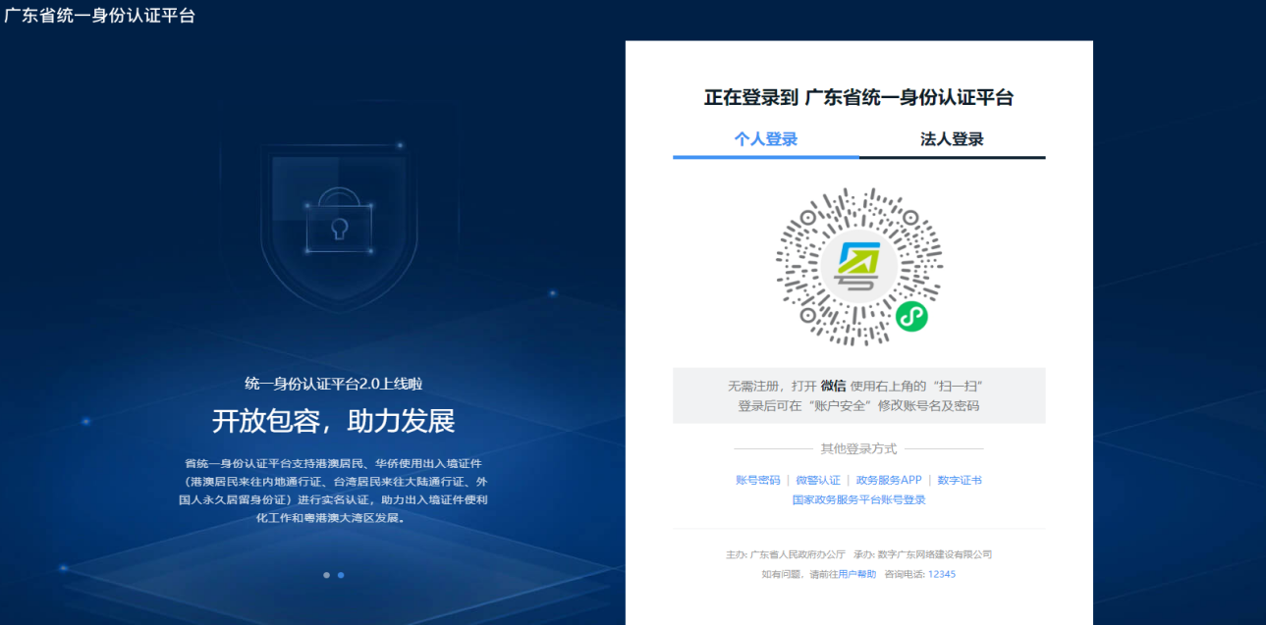

（二）用户申报

以知识产权重点工作项目（促进类）为例，在已登录账号的浏览器中输入：http://www.gdzwfw.gov.cn/portal/guide/11440100MB2C91891K3442125239012，可查看申报本事项的相关信息，如材料清单、办理流程、受理条件、实施主体等相关信息，点击立即办理，进入用户申报页面，如下图所示：

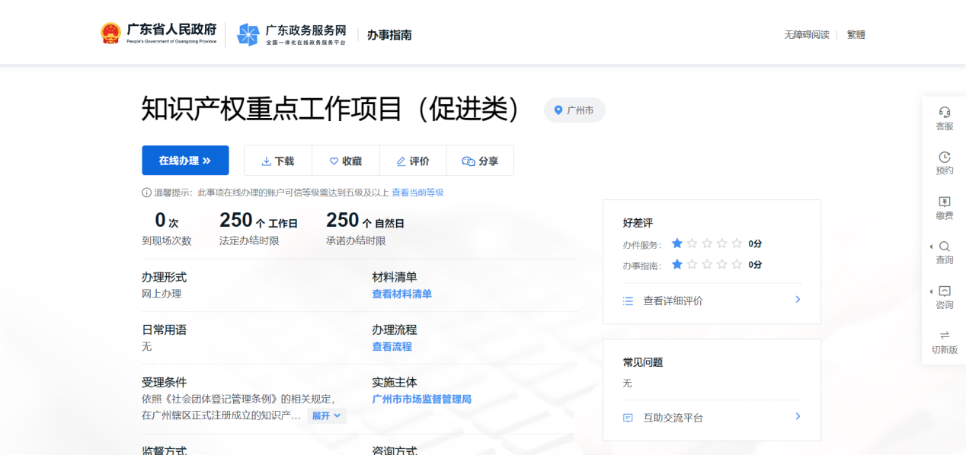

用户申报步骤分为信息自检、填写表单、上传材料、办理方式、完成反馈五个步骤，在信息自检页面需要用户对选择办理类型、事项基本信息、办理条件、材料清单、经办人信息、申请主体信息完成自检，点击保存并下一步，进入填写表单页面，如下图所示：

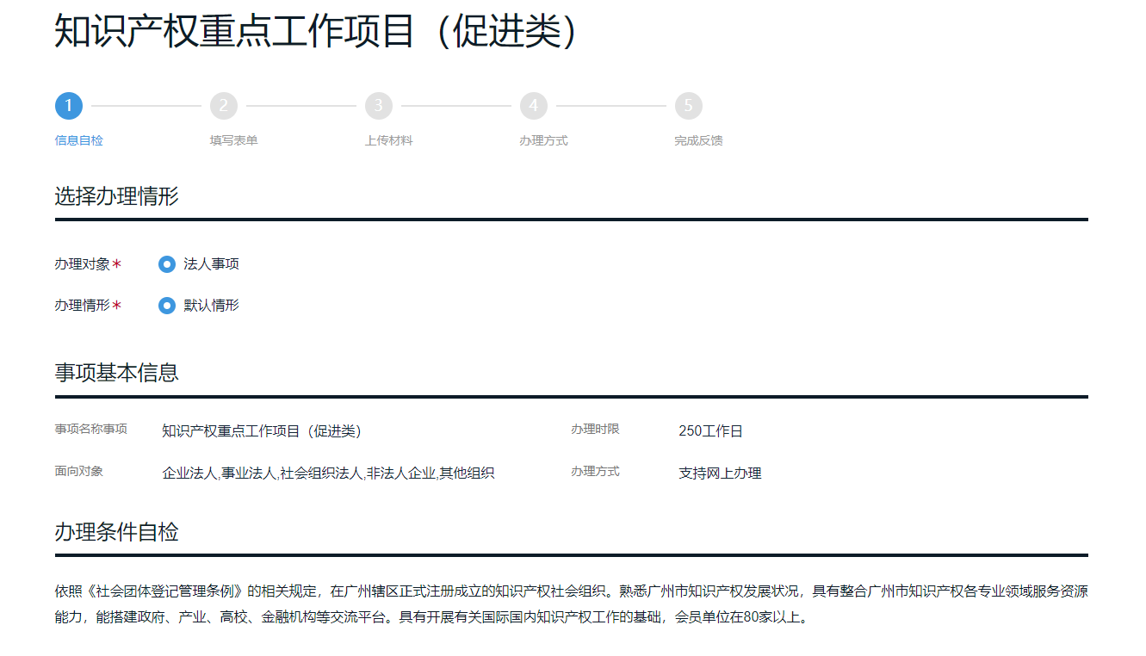

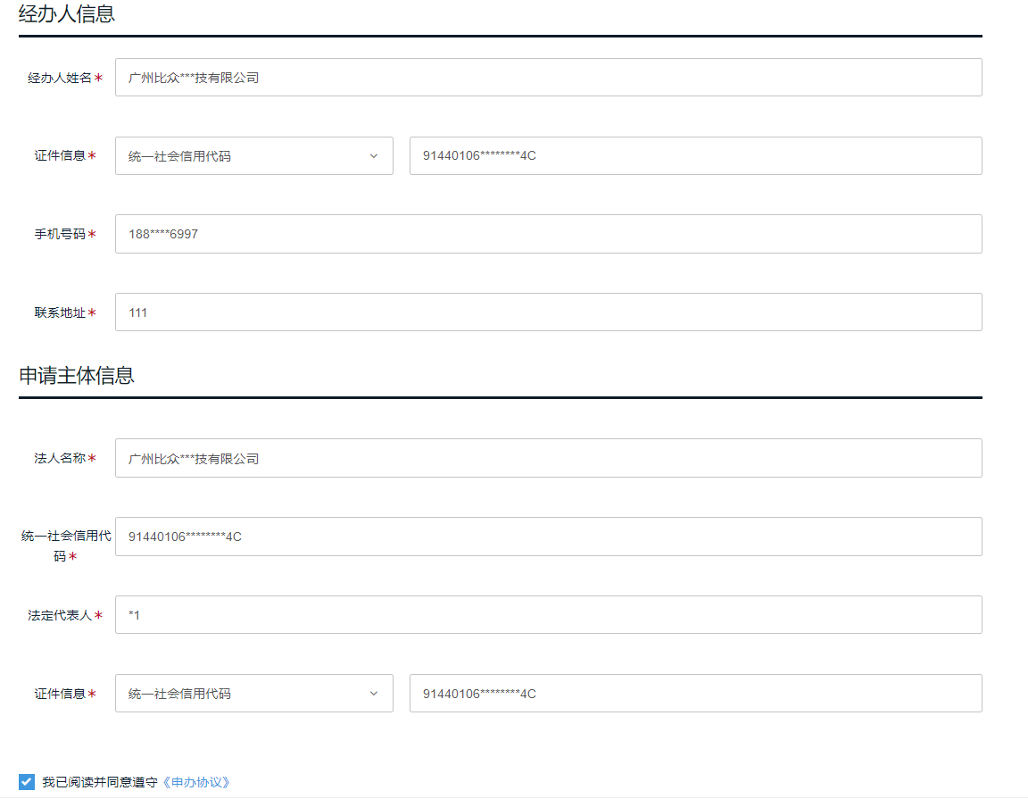

在填写表单页面，需填写表单内字段信息，标*为必填字段，如未按要求填写，则校验不通过，填写完成后点击保存并下一步按钮，可进入上传附件页面，如下图所示：

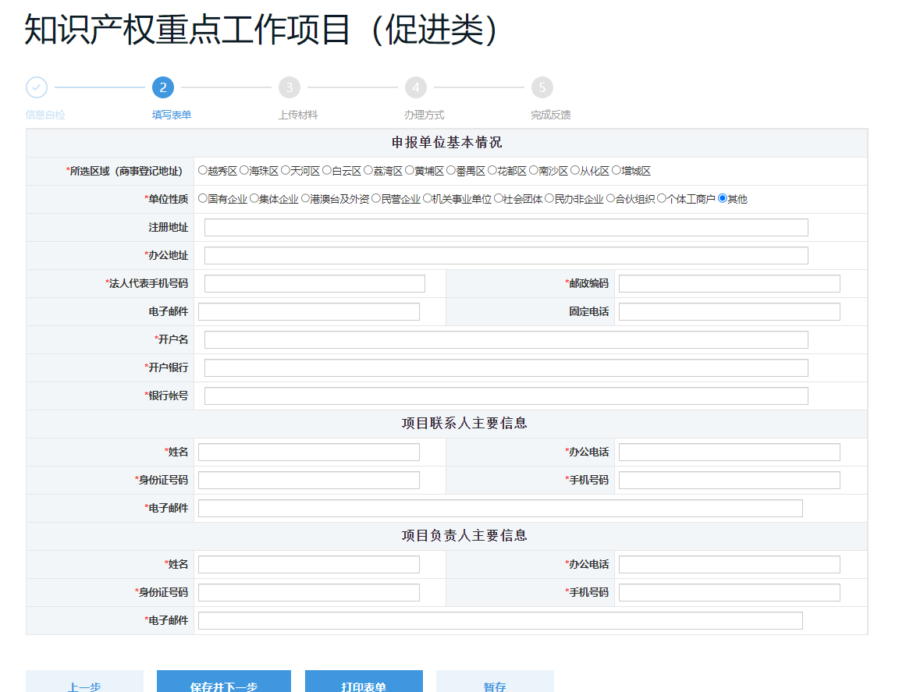

在上传材料页面，按照材料清单的要求，上传对应的材料，点击下一步，进入办理方式页面，如下图所示：

在办理方式页面，可选择办理方式及送件方式，点击确认提交即完成项目申报，如下图所示：

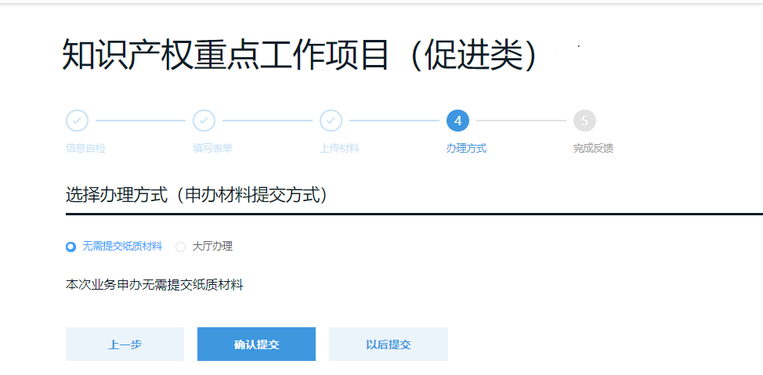

（三）电子签章

上传PDF格式申报材料后，可以对申报材料进行电子签章。

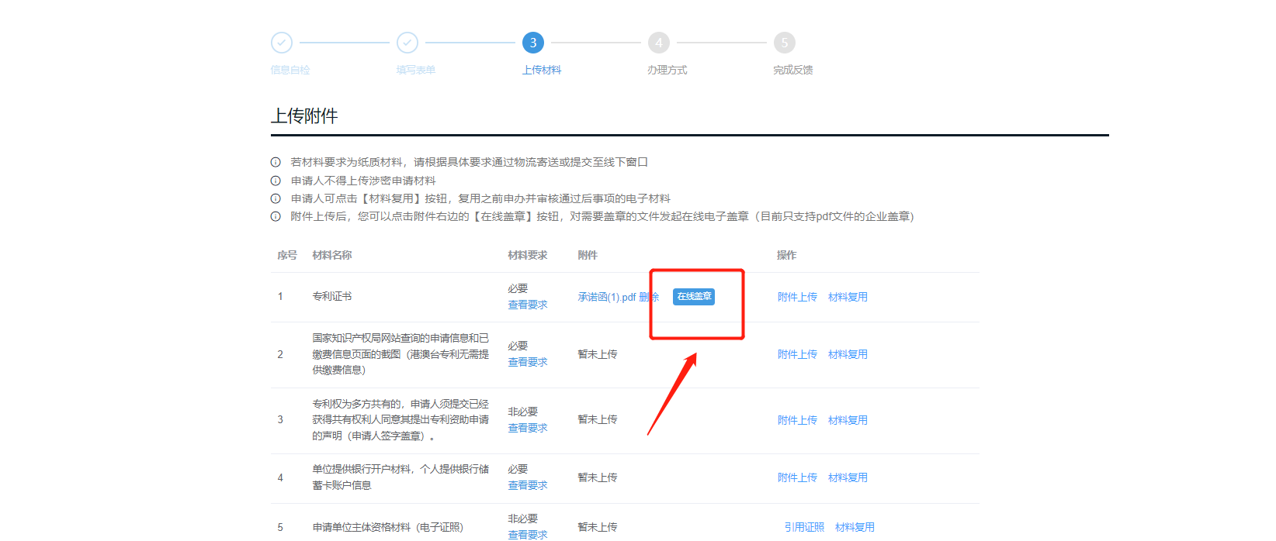

点击在线盖章按钮，进入以下界面，扫码验证身份后可进行电子签章。

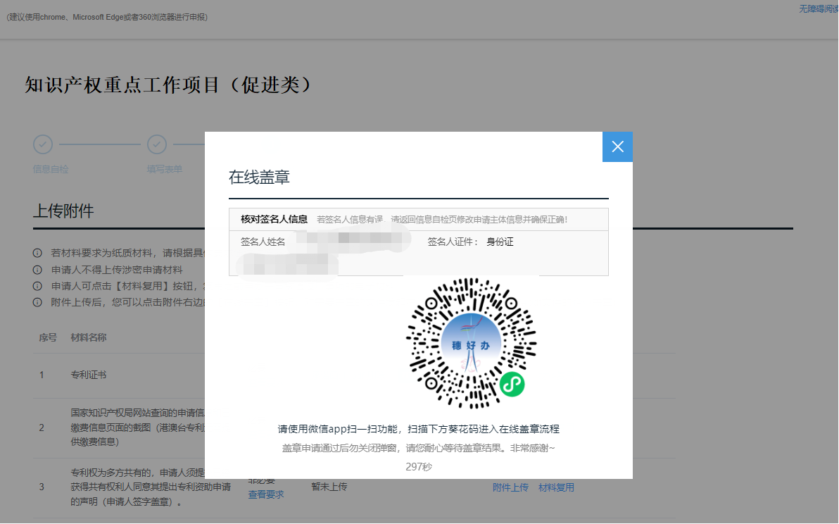

上传PDF格式申报材料后，如没有出现“在线盖章”按钮，请清理浏览器缓存后，重新登录系统。

在签章时如提示“您没有权限进行签署”，则需联系企业法定代表人或印章管理员获取授权，授权后才能签署。

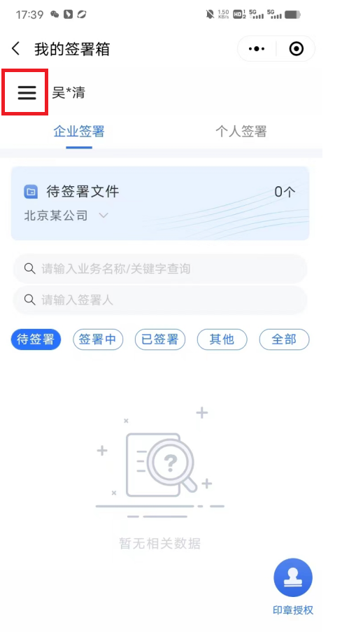

如有其他问题，可以扫码验证身份后在我的签署箱中点击红框处，查看操作手册。

（四）进度查询、补齐补正及撤回

个人事项：访问广州市民网页（my.gz.gov.cn），进入办事大厅-政策兑现查询进度及补齐补正材料，事项未受理前可撤回。

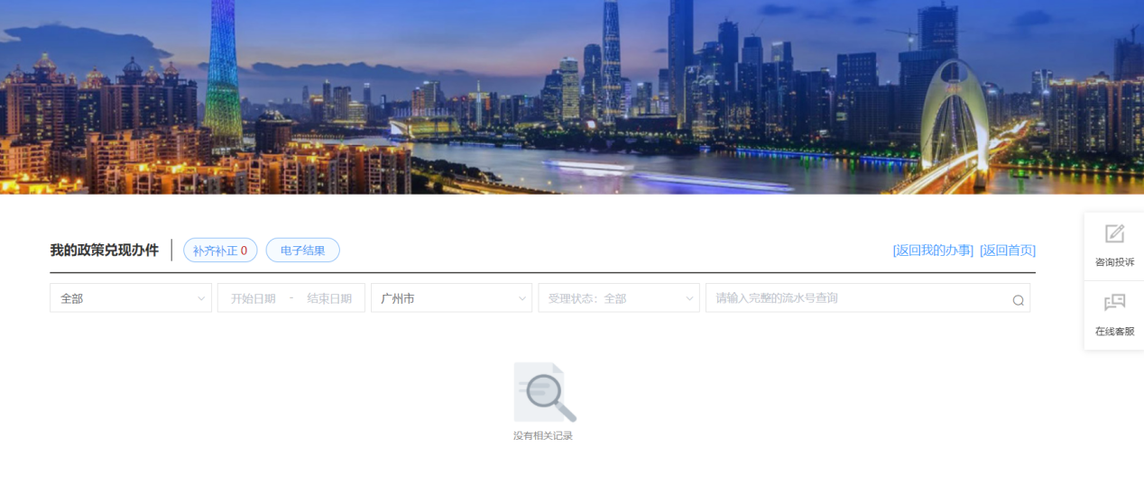

法人事项：访问企业门户http://qyfw.gzonline.gov.cn/qyfw/enterpriseCenter/myItems?activeName=5，进入我的事务-我的政策兑现，查询进度及补齐补正材料，事项未受理前可撤回。

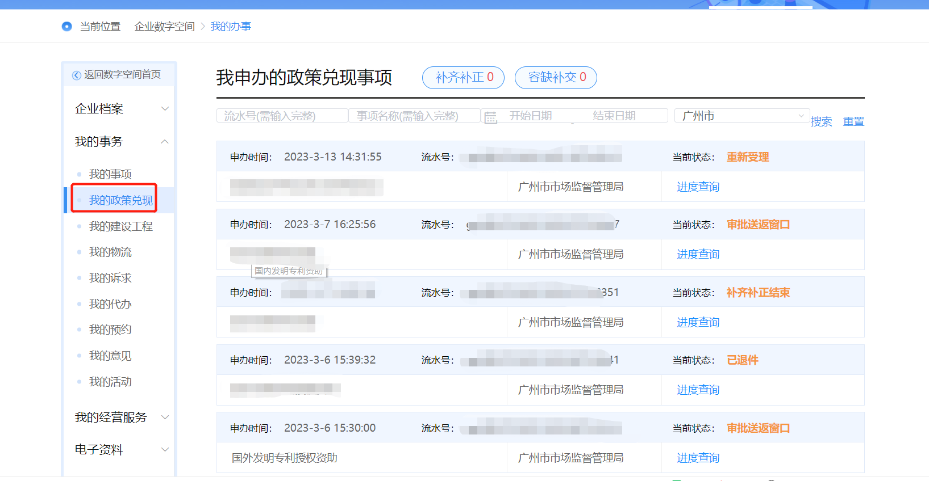

（五）常见问题解答

如有填写表单、材料上传等申报系统故障方面的问题，可咨询市网络申报系统运维团队，电话：38920002。

如有具体业务问题，可咨询申报指南上的联系电话。